http://egitimvaktim.com

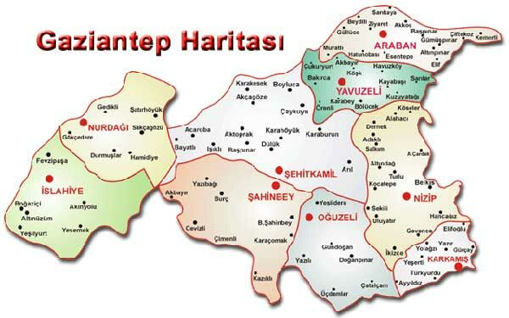
GAZİANTEP

GENEL BİLGİLER

Yüzölçümü: 7.642km²
Nüfus: 1.560.023
İl Trafik No: 27
COĞRAFYA

Akdeniz Bölgesi ile Güneydoğu Anadolu Bölgesinin birleştiği noktada konumlanan Gaziantep Suriye'ye komşu sınır ilimizdir. Güneydoğu Torosların uzantıları olan Sof dağlarının bulunduğu ilde ayrıca Dülükbaba, Sam, Ganibaba ve Sarıkaya Dağları da yer almaktadır. İslahiye, Barak, Araban, Yavuzeli ve Oğuzeli ilin önemli ovalarını, Fırat Nehri, Nizip Çayı, Afrin Çayı, Merziman Çayı ve Alleben Deresi ise ilin önemli akarsularını oluşturmaktadır.
GAZİANTEP İLİNİN NÜFUS DAĞILIMI
 | ŞEHİR | KÖY | TOPLAM
ŞAHİNBEY(M) | 658.522 | 20.531 | 679.053
ŞEHİTKAMİL | 516.520 | 42.301 | 558.821
NİZİP | 91.486 | 7.946 | 129.432
İSLAHİYE | 31.963 | 34.120 | 66.083
NURDAĞI | 15.084 | 20.153 | 35.237
OĞUZELİ | 11.311 | 15.586 | 26.897
ARABAN | 9.805 | 22.056 | 31.861
YAVUZELİ | 4.410 | 16.648 | 21.058
KARKAMIŞ | 3.417 | 8.164 | 11.581
TOPLAM | 1.342.518 | 217.505 | 1.560.023

BİTKİ ÖRTÜSÜ: Yarısından fazlası ziraata elverişli olan il toprakları zeytin, fıstık, meyve ve sebze bahçeleri üzüm bağları pamuk ve buğday tarlaları ile kaplıdır. İlin dağlık kesimlerinde kısmen çam, köknar, sedir ormanları, step ve yarı step bitki örtüsü bulunur.

İKLİM:Gaziantep, Akdeniz ve kara ikliminin geçiş noktasında yer almaktadır. İlin güney kesimleri Akdeniz ikliminin etkisinde olmakla beraber, genel olarak yazlar sıcak ve kurak, kışlar ise soğuk ve yağışlıdır. İlde yağış en çok kış ve ilkbahar aylarında görülür.
TARİHÇE

Gaziantep tarihinin oluşumunda ve niteliğinde yer unsurunun önemi büyüktür. Bölgenin, ilk uygarlıklarının doğduğu, Mezopotomva ve Akdeniz arasında bulunuşu güneyden ve Akdeniz'den doğuya, kuzeye ve batıya giden yolların kavşağında oluşu, uygarlık tarihine ve bugüne yön vermiştir. Bu nedenle Gaziantep tarih öncesi çağlardan beri insan topluluklarına yerleşme sahası ve uğrak yeri olmuştur. Tarihi İpek Yolunun da buradan geçmiş olması ilin önemini ve canlılığını devamlı olarak korumasını sağlamıştır.

Gaziantep'in tarih devirleri Kalkolitik, Paleolitik, Neolitik dönemler, Tunç Çağı, Hitit, Med, Asur, Pers, İskender, Selefkoslar, Roma ve Bizans, İslam-Arap ve İslam-Türk devirleri olarak sıralanabilir. Bu dönemlerin izlerini günümüzde de açık bir şekilde görmek mümkündür.

Ayıntap olarak bilinen eski kent, bugünkü Gaziantep'in 12 km. kuzeybatısında Dülük Köyü ile Karahöyük Köyü arasındadır. Yapılan arkeolojik araştırmalarda taş, kalkolitik ve bakır dönemlerine ait kalıntılara rastlanmış olması yörenin Anadolu'nun ilk yerleşim alanlarından birisi olduğunu göstermektedir.

